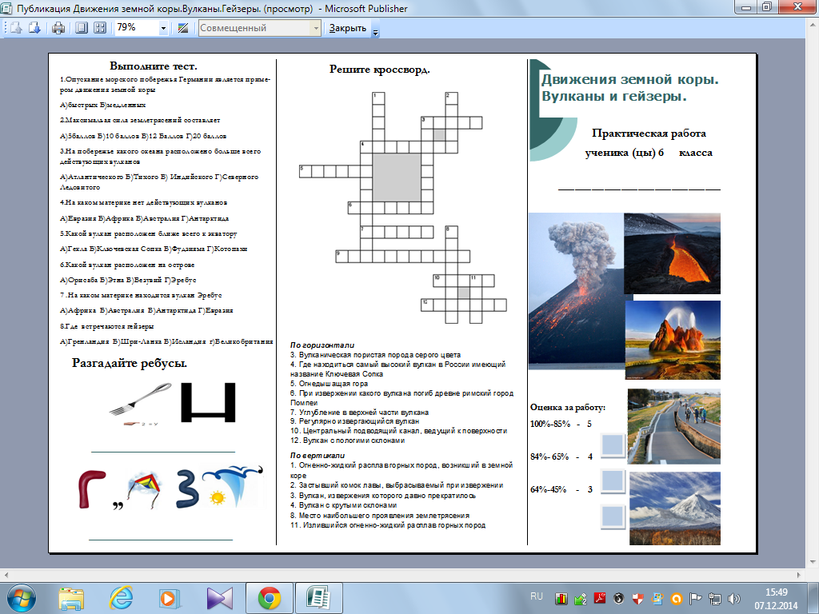

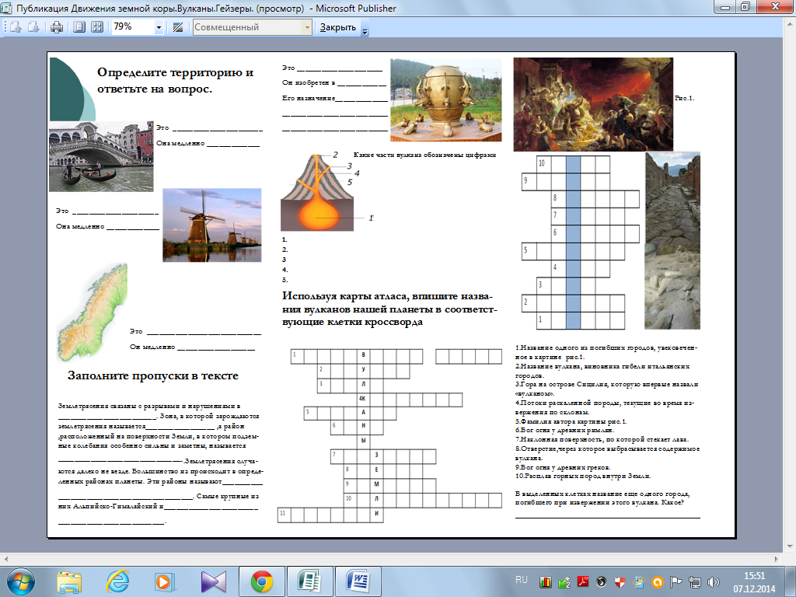
Используемые источники:
- http://yandex.ru/images/search?text=%D0%93%D0%BE%D0%BB%D0%BB%D0%B0%D0%BD%D0%B4%D0%B8%D1%8F%20%D0%B8%20%D0%BC%D0%B5%D0%BB%D1%8C%D0%BD%D0%B8%D1%86%D1%8B&img_url=http%3A%2F%2Fst.gdefon.com%2Fwallpapers_preview%2Fs%2F157067_melnicy_gollandiya_small_(www.GdeFon.ru).jpg&pos=2&rpt=simage&pin=1&uinfo=sw-1024-sh-768-ww-1007-wh-624-pd-1-wp-4x3_1024x768 фото Голландии
- http://misto-market.com.ua/turizm/images/30/880/P5.jpg фото Венеции
- http://music-fantasy.ru/files/resize/gallery/brullov-posledniy-den-pompei-1830-1833-250x175.jpg К.Брюллов «Последний день Помпеи».
- http://1802.img.pp.sohu.com.cn/images/blog/2008/5/23/23/22/11abb1c18b5.jpg сейсмограф
- http://rebus1.com/index.php?item=rebus_generator&enter=1 генератор ребусов
- http://www.ilgiornaledellarte.com/immagini/IMG20110901121711846_900_700.jpeg Помпея
- http://i.travelnetplanet.com/thumb/large/users/80293/reviews/2639/2.jpg Помпея
- http://www.natur-portrait.de/images/upload/orig/f14W37.jpg гейзеры США
- http://img-fotki.yandex.ru/get/12/agaltsoff.3/0_6489_88b27f2d_XL вулкан Ключевская Сопка
- http://altfast.ru/uploads/posts/2013-04/1364797453_tolbachik01.jpg поток лавы
- http://i2.imageban.ru/out/2011/03/12/87d317570864b857ce6684ace8dcb730.jpg землетрясение

